Тема.
Василь Сухомлинський
«Красиві слова і красиве діло»
Мета. Ознайомити учнів з біографією Василя Сухомлинського. Допомогти учням усвідомити основну думку твору. Вчити характеризувати дійових осіб, давати оцінку їхнім вчинкам. Розвивати творчі здібності школярів, уміння складати зв’язну розповідь про подію на морально-етичну тему. Виховувати любов до ближнього, бажання робити добрі діла. Слайд 1
Обладнання: збірники художніх творів В.Сухомлинського, паперові сонечка, велике зображення сонечка, Капітошки, хмаринки, малюнок дерева рішень.
Хід уроку
І. Організація класу
Усміхнімось сонечку: «Здрастуй, золотаве!»
Усміхнімось одне одному, погляньмо ласкаво.
Хай сьогодні в кожне серце наш урок додасть тепла,
А ми гостям усміхнімось, побажаємо добра. Слайд 2
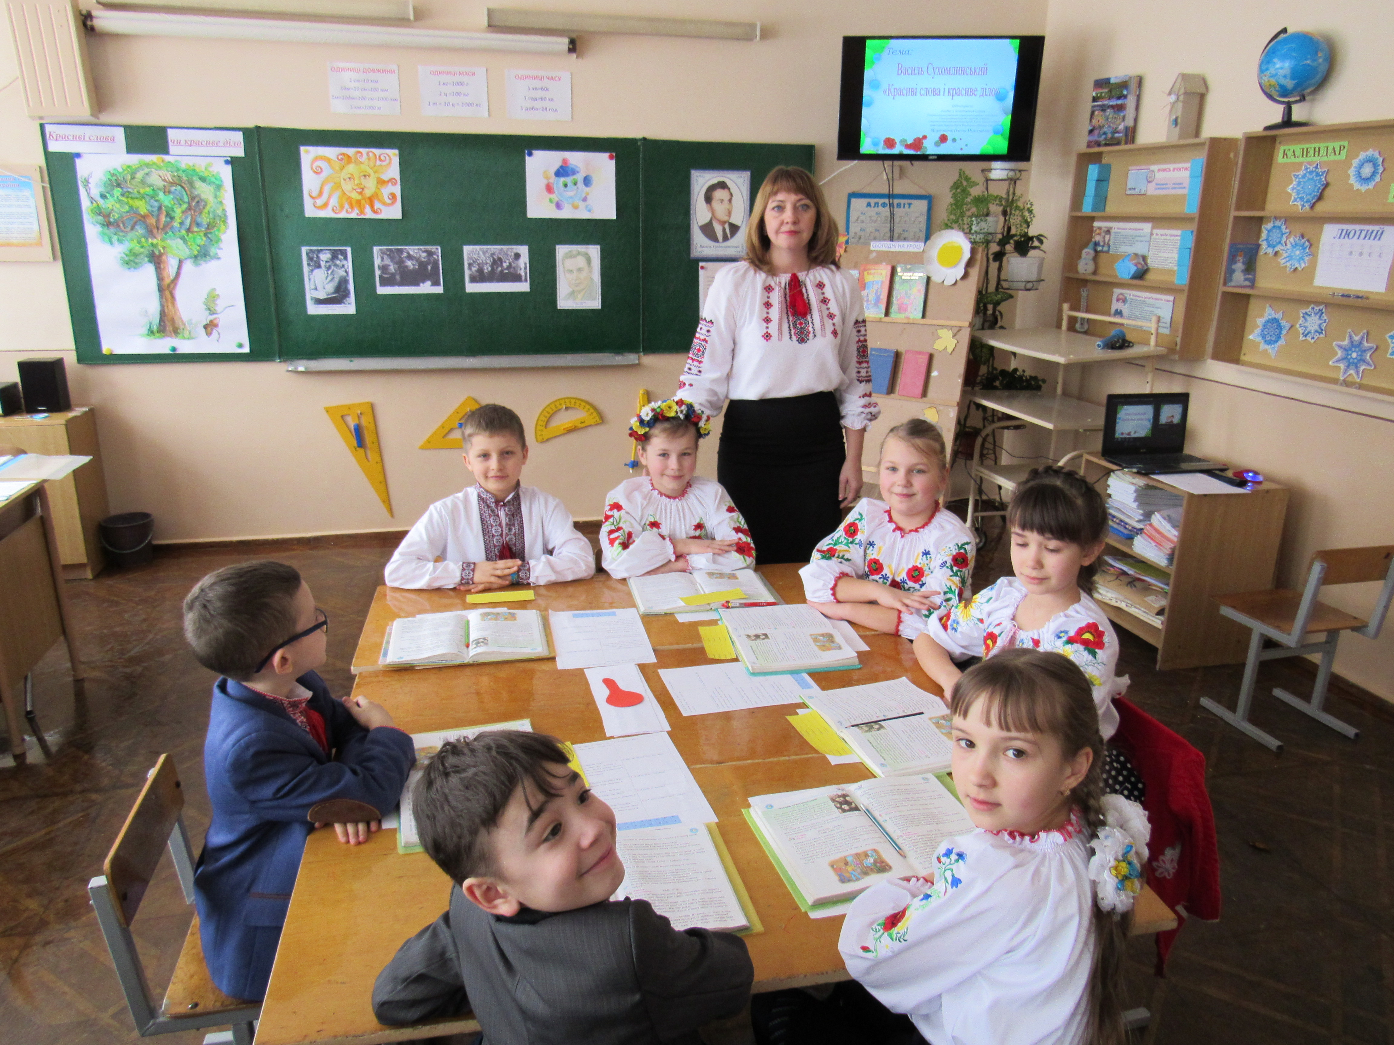
Учні: Ми вам раді, люди добрі,
І вітаєм щиро вас!
І запрошуєм ласкаво
На читання в третій клас.
Вчитель. Посміхніться один одному і подаруйте чудовий настрій.
Учень: Я всміхаюсь сонечку!
Діти (разом): Здрастуй, золоте!
Учень: Я всміхаюсь квіточці!
Діти : Хай вона росте!
Учень: Я всміхаюсь дощику!
Діти : Лийся, мов з відра!
Учень : Людям усміхаюся!
Діти: Зичу всім добра!
Вчитель. Хай першими сядуть дівчатка (наша краса), а потім хлопчики (наша сила)
Наш урок розпочався з усмішки. Тож нехай на ньому запанує атмосфера доброзичливості, щирості, тепла і взаєморозуміння. Щира усмішка, добре слово і хоча б краплиночка тепла мають дуже велику силу.
ІІ. Мовна розминка Слайд 3
1. Вправи для правильного дихання
– Задми свічечку.
– Понюхай квіточку.
– Пий чай з блюдця.
– Подми на кульбабку.
2. Чистомовка
Ас – ас – ас – в нас чудовий клас!
Зі – зі – зі – усі ми друзі.
Ем – ем – ем – нікого не підведем!
Ім – ім – ім – нам весело усім!
3. Скоромовка Слайд 4
Віє вітер, дощ іде
Віє вітер, дощ іде,
Під дощем ведмідь бреде,
І Мариночку веде. ( в групах, ) –
«Сонце», «Дощ», «Злива».
4. Гра «Здогадайся про кого або про що я розповідаю»
Учень, школяр, черговий, третьокласник, син, онук, племінник - … (хлопчик).
Чекає, зустрічає, посміхається, піклується, стомлюється - … (мама).
Іде, капає, ллє, мочить, закінчується - … (дощ).
Мрійник, вигадник, казкар, поет - … (письменник).
1. Сьогодні в наше віконце зазирнув щедрий сонячний промінь.
Щедрий сонячний промінь
Вклоняється людям до ніг,
Зустрічає з походів
Та далеких доріг,
Зігріває серце і душі,
Тішить, ніжить,
Голубить усіх,
Зерно мудрості прогріває
І одного лише він людей благає:
Щоб кожен з них любов,
Повагу та добро зберіг.
2. Розгадування загадки Слайд 5
Та раптом навколо потемніло, щось загриміло
По небу іде кучерявий баран
І рогом вогненним б’є в барабан.
Що це сталося? (Хмара, блискавка, грім)
- Засумувало Сонечко, що не зможе посилати нам на землю чудодійні промені добра. А ми з вами допоможемо Сонцю зупинити дощ, розігнати хмари?
Для цього нам необхідно виконати багато завдань. Готові побороти дощ?
Разом із дощовою краплиною Капітошкою ми помандруємо уроком доти, доки проміння сонця не повернеться знову до нашого класу.
ІІІ. Актуалізація опорних знань та вмінь
1. Вікторина «З якого це оповідання?» Слайд 6
- Прочитайте «ланцюжки» слів. Пригадайте, в яких оповіданнях ви зустрічали ці персонажі і предмети.
• Учитель, директор, клас, горбатенька … («Горбатенька дівчинка»).
• Яринка, мама, маленька сорочечка … («Як же все це було без мене?»).
• Бабуся Марія, онук Петрик, маленька пташка … («По волосинці»).
• Учителька Катерина Іванівна, учні, голубе небо, Валя … («Я хочу сказати своє слово»).
• Марійка, Миколка, Лариса, піжмурки … («Про що дума Марійка»).
• Сергійко, Петро, Максим, Гриць, квітка … («Сергійкова квітка»).
ІІІ. Повідомлення теми і мети уроку Слайд 7
- А об’єднує усі ці оповідання ім'я видатного педагога, прекрасного письменника Василя Олександровича Сухомлинського. Тема нашого сьогоднішнього уроку В. Сухомлинський «Красиві слова і красиве діло».
Девіз уроку. Робіть так, щоб людям,
які вас оточують, було добре.
В. Сухомлинський
- Поговоримо про добро, добрі справи, добре серце. Чи все так добре в нашому житті, чи ні? І чому?
2. Гра «Кодування» (робота в парах) Слайд 8
1. Кодування
- З деякими творами В.Сухомлинського ми вже знайомі. То ж давайте пригадаємо назви цих творів та рядки з них . Для цього потрібно до чисел першого стовпчика, які записані синім кольором перед рядками із творів В.Сухомлинського підібрати відповідні числа, записані червоним кольором із другого стовпчика з назвами цих творів. Утворяться двоцифрові числа. Кожному числу відповідає певна буква. Хто правильно утворить числа, той зможе прочитати ключове слово сьогоднішнього уроку.

1. «Як же це так – мене не було 1. « Соловей і Жук? »
А все довкола – дерева , квіти ,
голуби – все це було ?»
2. « Учитель затамував подих 2. « Як же це все
і повернувся до класу . Він було без мене?»
дивився у вічі пустотливих
дітей і мовчки благав : хай не
побачить дівчинка в ваших очах
ні подиву , ні насмішки».
3. « Хай собі будуть Соловей і Жук, 3. «Горбатенька
відповіла дівчинка . Тоді дівчинка»
подумала й додала :
- Як же можна жити без Жука»
4. «- Яке ж твоє слово про небо? 4. «Покинуте кошеня»
- Небо ласкаве ,- тихо сказала
дівчинка й усміхнулась».
5. «Поверталась із школи маленька 5. « Я хочу сказати своє
Наталочка. Чує – нявчить кошеня. слово»
Вона не сказала ні слова , а взяла
кошеня й принесла додому»

12 | 15 | 23 | 24 | 31 | 42 | 45 | 54
К | О | Р | М | А | В | С | А
( Перевірка виконання)
12 | 23 | 31 | 45 | 54
К | Р | А | С | А

3. Павутинка до слова «краса»
2. Мозковий штурм Слайд 9
- А що таке краса ?
( Це те , що приємно і подобається всім людям , все те добре і прекрасне , що оточує нас і викликає радість)
У світі навколо нас існує стільки краси , хоча інколи ми її зовсім не помічаємо .
- А як ви думаєте , що може бути красивим ?
Красива людина
красиві вчинки
красиві слова
красиві почуття
красивий одяг
красиві думки
- У людини все повинно бути прекрасним і думки, і почуття, і слова, і вчинки.
VІ. Ознайомлення з біографією В. Сухомлинського Слайд 10
Все ж таки дощ продовжує йти. Капітошка пропонує нам познайомитися з біографією Василя Олександровича Сухомлинського, можливо, тоді вщухне дощ.
А допоможуть нам дізнатися про Сухомлинського наші кореспонденти
1 група
Народився Василь Сухомлинський у селі Василівка Кіровоградського району в незаможній сім’ї. Батько, Олександр Омелянович, працював столярем і теслярем, майстрував колеса і музичні інструменти. Мама, Оксана Юдівна, працювала у колгоспі, а зимовими вечорами сиділа над своїм шитвом і розказувала дітям казки.
У цій родині, крім Василя, було ще троє дітей – Іван, Сергій і Меланія.
Розповідають, батьки ніколи не карали дітей. Може, тому усі вони вибрали професію педагога.
Василь ріс жвавим і допитливим. Змалку любив малювати. Але зошити, фарби і пензлі можна було придбати тільки за лікарські рослини. Та бажання малювати було таке сильне, що хлопець цілими днями пропадав у лісі. За склянку насіння акації одержував два зошити.
Одного разу Василь із товаришами пішки пройшли 45 кілометрів, аби купити фарби.

2 група Слайд 11
Навчався у Василівській семирічній школі, де був одним з кращих учнів.
Після закінчення школи вступив на підготовчі курси при Кременчуцькому вчительському інституті й став студентом філологічного факультету.
З 1938 по 1941 рік працював в Онуфріївській середній школі спочатку вчителем, а через деякий час – завідувачем навчальною частиною. Учні, яких навчав молодий вчитель, згадують, що він завжди був з ними – на уроці, в гуртку, в поході. Відкривав вікно в чарівний світ книжки, знайомив з новинками літератури, живопису, музики, читав свої вірші.
Мирна праця була перервана війною. Під час Другої світової війни був на фронті. Двічі пережив поранення. Особливо постраждала рука. Хірурги боялися, що її доведеться ампутувати.
Перед операцією повідомили про це Василя Олександровича. "Ой ні, руку будь-що треба залишити!” "Навіщо тобі рука? Ти що, артист?” – запитав старенький хірург. "Ні, я вчитель”.
Операція була складною, хірурги зробили усе можливе. Рука залишилася, але після операції стала на шість сантиметрів коротшою.
Важким було й поранення в груди, але вчитель повернувся до школи.
3 група Слайд 12
У липні 1948 року Василя Олександровича призначили директором Павлиської середньої школи, якій він присвятив 22 роки свого життя.
Це була звичайна школа, майже зруйнована за роки війни, знаменитою її зробив Сухомлинський.
В. Сухомлинський - талановитий письменник. Його численні оповідання, казки, притчі, самобутні художнім змістом і формою, стали улюбленими серед юних читачів. У видавництві „Веселка” друкувалися збірки В. Сухомлинського „Гаряча квітка”, „Куди поспішали мурашки”, „Чиста криниця”.
Помер Василь Сухомлинський 2 вересня 1970 року.
Похований на кладовищі всього за 300 метрів від школи, якій віддав усе своє життя.
VІІ. Фізкультхвилинка Слайд 13-21
VІІІ. Опрацювання оповідання „Красиві слова і красиве діло” Слайд 22
Герой мультфільму пропонує нам познайомитися із ще одним оповіданням Василя Сухомлинського.
1. Передбачення за ключовими словами
- А тепер уважно подивіться на слова і передбачте , про що буде наше сьогоднішнє оповідання.

- Дощ
- Хлопці
- Незнайомець
- Співчували
- Допоміг
- Чим відрізняється співчуття від допомоги ?
- Яку б назву ви придумали до оповідання ?
- Оповідання В.Сухомлинського має назву« Красиві слова і красиве діло». Чи справдилося ваше передбачення ми зараз і перевіримо.
2. Первинне читання тексту підготовленими учнями Слайд 23
- Прослухайте уважно оповідання. Чи збудуться ваші передбачення?
3. Перевірка первинного сприймання
- Чи збулося ваше передбачення?
4. Словникова робота Слайд 24
Слова на картках-блискавках:
її, в цей, суху, мокру, гарні, красиві,негода, хатина, хатинка.
- Яке слово найменше з прочитаних? Які запам’ятали слова-антоніми? А синоніми? Продовжіть їх ряд (Чудові, прекрасні)
1. - Поясніть мені значення слів та фраз Слайд 25
негода погана погода
мокра, як хлющ дуже мокра
з неба ллє, мов з відра сильний дощ
5. Повторне читання тексту учнями «Дощиком» (перша група) Слайд 26
- Прочитаємо ще раз даний твір. Будьте уважні, зверніть увагу на зміст, запам’ятовуйте всі події, описані автором.
6. Аналіз оповідання
- Хто є дійовими особами оповідання? Скільки їх?
- Чому хлопчики опинилися у хатинці?
- Чи відомо, хто її збудував і навіщо? Прочитайте.
- Як ще в тексті названо дощ?
- Чи знали діти четвертого хлопчика?
- Як хлопчики, що сиділи у хатинці, зустріли незнайомця?
- Порівняйте їхні слова та дії.
- Хто йому допоміг по-справжньому?
- Як ви думаєте, які почуття переживав незнайомий хлопчик, коли відчув тепле ставлення до себе?
- Про кого з персонажів можна сказати – байдужий, а про кого – турботливий, щирий?
- Визначте межі зачину, основної частини, кінцівки тексту.
7. Вибіркове читання ( друга група) Слайд 27
- Прочитати красиві слова з оповідання.
- Про яке красиве діло говориться в тексті. Прочитайте.
- Зачитайте з тексту порівняння.
- В яких словах головна думка оповідання?
8. Робота з ілюстрацією
- Який епізод зображено на малюнку?
- Як можна назвати малюнок?
- Які слова тексту відповідають ілюстрації? Зачитайте.
- Опишіть зовнішній вигляд дітей. Якого вони віку?
- Які деталі картини показують, що в хатинці подорожні відчувають турботу про себе?
9.Читання в особах(з елементами інсценізації) (третя група) Слайд 28
-З якою інтонацією слід читати слова перших двох хлопчиків?
- Чиї слова треба читати розповідним тоном?
ІХ. Тест (робота в парах) Слайд 29
1. Маленька хатина стояла:
а) серед поля,
б) на краю лісу,
в) посеред лісу
2. Хатину побудували, щоб там
а) жив сторож,
б) відпочивали пастухи,
в) люди могли сховатися від негоди
3. В хатинці сховалися:
а) двоє хлопців,
б) троє хлопців,
в) четверо хлопців
4. Ще один хлопчик, що зайшов до хатини, був:
а) їхнім другом,
б) знайомим,
в) незнайомим
5. Які слова говорили перший і другий хлопці?
а) красиві і жалісні,
б) веселі і радісні,
в) сумні і тривожні
6. Що зробив третій хлопчик?
а) сказав красиві слова,
б) напоїв хлопця чаєм,
в) віддав йому свою сорочку
Х. Релаксаційна пауза «Сонячні промінці»
Ось нарешті дощ зовсім перестав. На небі з’явилося яскраве сонечко та різнобарвна веселочка, в якій знайшла своє місце і дощова краплинка Капітошка. Давайте подякуємо Капітошці.
VІІ. Підсумок уроку Слайд 30
- Кожне прислів’я – це певна життєва позиція . Отож оберіть те прислів’я, яке б свідчило про ваші дії в такій ситуації? (Обговорення в групах)
- Давайте за допомогою звернемося до дерева рішень

- Що ж важливіше красиві слова чи красиве діло ?
Найголовніше – це жити для інших , допомагати їм , підтримувати в горі і в радості .
Хай тепло ваших сердець зігріває всіх - і рідних, і друзів, і навіть незнайомих людей.
Ось і закінчується наш урок. Давайте з?ясуємо, чого ми навчилися на уроці.
- То якою має бути добра людина?
ХІІІ. Домашнє завдання Слайд 31
Оповідання В. Сухомлинського «Красиві слова і красиве діло» читати й переказувати.
Все про що ми згадували та розмовляли сьогодні на уроці, нехай залишить слід у вашому серці. Саме цього вчать твори В. Сухомлинського.
Ось і добігла кінця наша розмова. Якщо від сьогоднішньої зустрічі у ваших душах залишилася зернинка добра, я попрошу написати побажання на маленьких сонечках і подорувати його своєму сусідові.
Даруйте людям добро, радість, красиві і добрі діла, не чекайте віддачі. Робіть добро навіть тим, з ким, можливо, більше і не зустрінетесь.
Я вірю в силу доброти.
Добро завжди сильніше злого,
Дає наснаги, щоб цвісти
І світлу обирать дорогу.
Я вірю в силу доброти,
Що має долю роботящу.
Що хоче, щоб і я, і ти,
І все було у світі кращим.
